Ixelles (réf 2779) : COURONNE appartement 1 ch

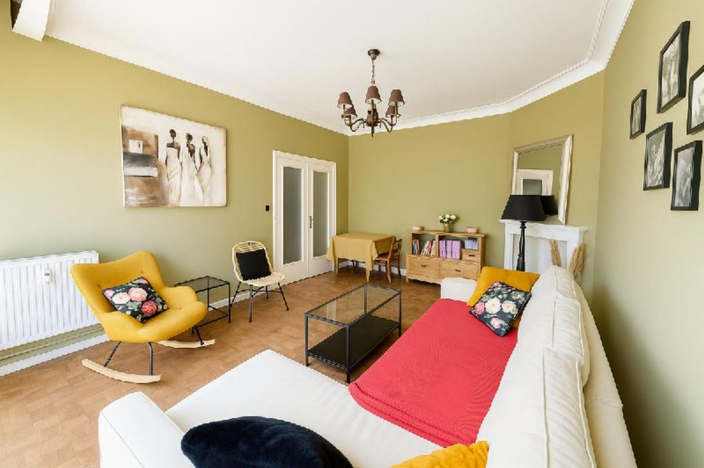

Ixelles (réf 2779 B) COURONNE - Bel appartement A MODERNISER composé comme suit : hall d'entrée, vestiaire, wc séparé, cuisine fonctionnelle équipée (four, taques, hotte, réfrigérateur), beau séjour en parquet, salle de bain avec machine à laver, une belle chambre. +-150 € de charges (provision de chauffage, provision d'eau, parties communes). Infos et visites : Century 21 Boondael au 02/660.21.21 ou sur www.century21boondael.be

Infos & Visites Century 21 Boondael 02/660.21.21
OU www.century21boondael.be

Prix : 219.000 €

Avenue de la Couronne, 271 à 1050 Ixelles

Informations générales :

- Nombre de chambre : 1
- Nombre de salle de bains : 1
- Type de cuisine : Aménagée
- Type de chauffage : Gaz
- Charges mensuelles : 150 €

Surfaces :

- Surface habitable : 50 m²

Détails :

2ème étage:
- Chambre 3,794 x 2,948 = 11,185m²
- Cuisine 2,063 x 2,933 = 6,0508m²
- Hall 4,567m²
- Salle de bain 1,80 x 2,351 = 4, 232m²
- Salon 3,650 x 4,864 = 17,754m²
- WC 1m²
Certifications (suite):
- Emissions CO2 45,00 Kg Co2m²an
- Numéro de certificat PEB
- Prestation énergétique 226,00 Kwh
- Total énergie primaire 19.697,00 kwh/an

Photos :

